**Разъяснение порядка пересечения государственной границы**

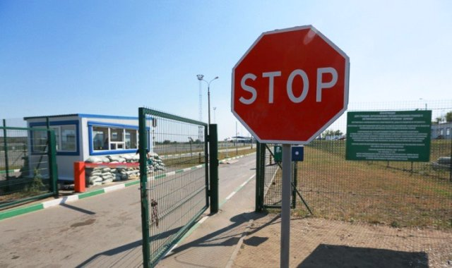

В целях разъяснения: порядка пересечения государственной границы лицами, транспортными средствами, Пограничное управление ФСБ России по Ростовской области сообщает:  
В соответствии с Соглашением между правительством Российской Федерации и Кабинетом Министров Украины от 18 октября 2011 года «О порядке пересечения российско-украинской государственной границы жителями приграничных регионов Российской Федерации и Украины» установлен порядок пересечения границы жителями приграничных регионов в местах пересечения границы.  
В настоящее время на территории Чертковского района установлен и функционирует местный пункт пропуска Чертково – Меловое.  
Жители Ростовской области могут пересекать границу в данном местном пункте пропуска, и находиться на территории Украины только в Луганской области.  
Перечень документов, действительных для пересечения границы гражданами Российской Федерации и Украины, постоянно проживающими в приграничных регионах  
Для граждан Российской Федерации:  
паспорт гражданина Российской Федерации (при наличии отметки о регистрации постоянного проживания в приграничном регионе);  
свидетельство о рождении (для детей до 14 лет) с вкладышем о гражданстве Российской Федерации и выписка из домовой книги о постоянном проживании ребенка в приграничном регионе, заверенная органами регистрационного учета граждан Российской Федерации и удостоверяющая его проживание в приграничном регионе;  
паспорт гражданина Российской Федерации, удостоверяющий личность гражданина Российской Федерации за пределами Российской Федерации, и выписка из домовой книги о постоянном проживании в приграничном регионе, заверенная органами регистрационного учета граждан Российской Федерации и удостоверяющая его проживание в приграничном регионе;  
справка об утрате документов.  
Для граждан Украины:  
паспорт гражданина Украины (при наличии отметки о регистрации постоянного проживания в приграничном регионе);  
свидетельство о рождении (для детей до 16 лет) и выписка из домовой книги (справка), подтверждающая постоянное проживание ребенка в приграничном регионе;  
паспорт гражданина Украины для выезда за границу (при наличии отметки о регистрации постоянного проживания в приграничном регионе);  
проездной документ ребенка (при наличии отметки о постоянном проживании в приграничном регионе);  
справка об утере документов.  
Лица, не подпадающие под действие данного соглашения пересекают границу в установленных пунктах пропуска через границу на территории Чертковского района — пункт пропуска «Чертково».  
По всем возникающим вопросам о порядке пересечения границы, правилах пограничного режима и порядка пребывания граждан в пограничной зоне Вы можете обращаться в ближайшее подразделение Пограничного управления ФСБ России по Ростовской области:  
— в г. Миллерово по адресу ул. Седова д. 22 телефон 8 (86385) 3-03-05;  
— в п. Чертково по адресу ул. Транспортная д. 101 телефон 8 (86387) 2-28-18;  
— в с. Михайлово-Александровка ул. Кирова д. 1 телефон 8 (86387) 4-72-44;  
Часы приема:  
понедельник — четверг с 10:00 до 17:00;  
пятница с 10:00 до 16:00.

[Граница](http://man161.ru/tag/granica), [Миллеровский район](http://man161.ru/tag/millerovskij-rajon), [Украина](http://man161.ru/tag/ukraina)